AI КАМЕРА
Распознавание объектов с веб-камеры в браузере
Документация проекта: установка, работа с программой, устройство и основы алгоритма
Технологии: Python 3 · OpenCV · Ultralytics YOLO26 / YOLO11 · Flask · Pillow
Папка проекта: D:\Project\ai_camera
Версия документа: 1.0 · 25 сентября 2026 г.
Содержание
1. О проекте 4
1.1. Возможности 4
1.2. Используемые технологии 4
2. Установка и запуск 5
2.1. Требования 5
2.2. Установка 5
2.3. Запуск 5
3. Работа с программой 6
3.1. Страница камеры 6
3.2. Настройки 6
3.3. Снимки 7
3.4. Галерея 8
4. Устройство программы 9
4.1. Структура файлов 9
4.2. Путь кадра через программу 10
4.3. Многопоточность 10
4.4. Передача видео в браузер (MJPEG) 11
4.5. Программный интерфейс (API) 11
4.6. Формат описания снимка 12
5. Основы алгоритма 13
5.1. Изображение — это массив чисел 13
5.2. Захват кадров через OpenCV 13
5.3. Задача детекции объектов 13
5.4. Как «думает» свёрточная нейросеть 14
5.5. Архитектура YOLO 15
5.6. Подготовка кадра (предобработка) 15
5.7. Постобработка: порог уверенности, IoU и NMS 16
5.8. Определение положения объекта 17
5.9. Подсчёт объектов и описание кадра 17
5.10. Отрисовка разметки 18
5.11. Полный цикл в виде псевдокода 18
5.12. Пример результата 19
6. Модели и производительность 20
6.1. Измерения на этом компьютере 20
6.2. Как ускорить работу 20
6.3. Как повысить точность 20
7. Ограничения 21
8. Решение проблем 22
9. Возможности развития 23
9.1. Трекинг и подсчёт уникальных объектов 23
9.2. Обучение на своих объектах 23
9.3. Другие идеи 23
10. Словарь терминов 24

1. О проекте
AI Камера — это Python-приложение, которое в реальном времени получает изображение с веб-камеры, находит на нём объекты с помощью нейросети и показывает результат на веб-странице. Каждый найденный объект обводится цветной рамкой и подписывается по-русски, рядом выводится, сколько объектов каждого вида в кадре и где именно они находятся. Любой момент можно сохранить в галерею на сайте вместе с автоматически составленным описанием.

1.1. Возможности
- Видео с USB-камеры, встроенной камеры ноутбука или IP-камеры (rtsp://, http://).
- Распознавание 80 видов объектов: люди, животные, транспорт, мебель, техника, посуда, еда и др.
- Рамки, подписи на русском или английском языке и процент уверенности прямо на видео.
- Счётчик «В кадре: N» с разбивкой по видам объектов и индикатор FPS.
- Положение каждого объекта словами: «слева», «вверху справа», «в центре» и т. п.
- Настройки в браузере, которые применяются мгновенно, без перезапуска.
- Снимки с подписью, галерея с поиском, просмотром оригинала, скачиванием и удалением.

1.2. Используемые технологии
Компонент | Технология | Роль в проекте
Захват видео | OpenCV (cv2) | Подключение к камере, чтение кадров, кодирование JPEG
Распознавание | Ultralytics YOLO26 / YOLO11 (PyTorch) | Нейросеть, которая находит объекты и определяет их класс
Отрисовка | Pillow (PIL) | Рамки и подписи с поддержкой кириллицы
Веб-сервер | Flask | Страницы, видеопоток и JSON-API
Интерфейс | HTML, CSS, JavaScript | Страница камеры, панель настроек и галерея
Хранение | Файлы JPEG + JSON | Снимки галереи и настройки

Почему YOLO, а не «чистый» OpenCV? Классические алгоритмы OpenCV (каскады Хаара, HOG) умеют искать лишь один заранее заданный тип объектов (обычно лица или людей) и часто ошибаются. Нейросеть YOLO одновременно находит десятки видов объектов, работает в реальном времени даже на процессоре и значительно точнее. OpenCV при этом остаётся в проекте — он отвечает за работу с камерой и изображениями. Подробное сравнение — в разделе 5.3.

2. Установка и запуск

2.1. Требования
- Windows 10/11, Linux или macOS.
- Python 3.10 или новее (проект проверен на Python 3.12).
- Веб-камера. Видеокарта не обязательна: модель Nano работает на процессоре.
- Интернет при первом запуске — чтобы скачать веса модели (около 5 МБ).

2.2. Установка
Откройте терминал в папке проекта и выполните:
python -m venv .venv
.venv\Scripts\activate # Windows
# source .venv/bin/activate # Linux / macOS
pip install -r requirements.txt
Файл requirements.txt содержит пять зависимостей: ultralytics, opencv-python, flask, numpy, pillow. Библиотека Ultralytics сама установит PyTorch.
Ускорение на видеокарте NVIDIA. Установите PyTorch с поддержкой CUDA: pip install torch torchvision --index-url https://download.pytorch.org/whl/cu124. Программа автоматически использует видеокарту, если она доступна.

2.3. Запуск
python main.py
После строки «Откройте в браузере: http://127.0.0.1:5000» откройте этот адрес. При первом запуске модель скачивается в папку models/, это занимает несколько секунд.

Параметры командной строки
Параметр | Пример | Назначение
--host | --host 0.0.0.0 | Открыть доступ с других устройств локальной сети (телефон, планшет)
--port | --port 8080 | Изменить порт веб-сервера (по умолчанию 5000)
--camera | --camera 1  --camera rtsp://192.168.1.10/stream | Выбрать камеру только на этот запуск: номер устройства или адрес видеопотока

Чтобы остановить программу, нажмите Ctrl+C в терминале.

3. Работа с программой

3.1. Страница камеры
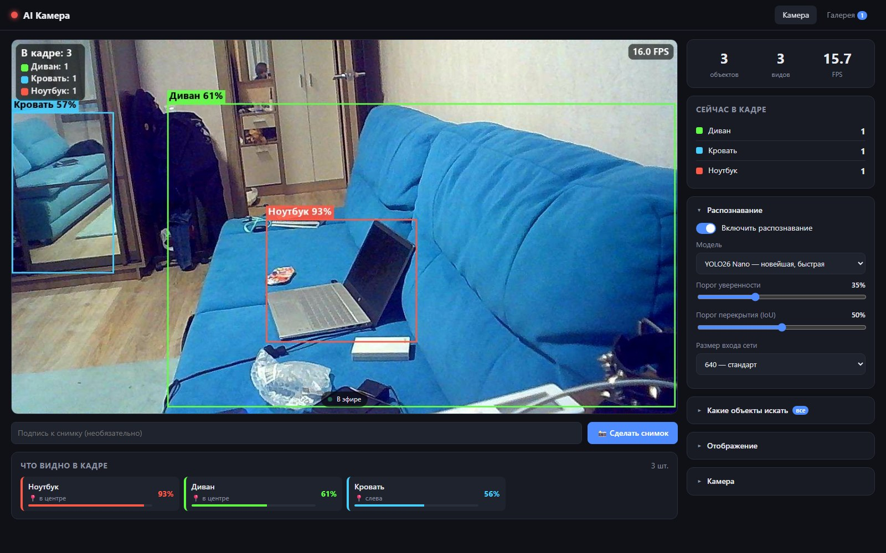
Рис. 1. Главная страница: видео с разметкой, статистика и настройки
Страница состоит из нескольких областей:
- Видео (слева вверху). Поток с камеры, на котором нарисованы рамки, подписи, счётчик «В кадре» и FPS. Внизу — индикатор состояния: «В эфире», «Подключение к камере…», «Загрузка модели…» или текст ошибки.
- Строка снимка. Поле для подписи и кнопка «📸 Сделать снимок».
- «Что видно в кадре» — карточка на каждый найденный объект: название, положение в кадре (📍) и полоска уверенности.
- Статистика (справа вверху): количество объектов, количество видов и скорость обработки (FPS).
- «Сейчас в кадре» — сколько объектов каждого вида. Цвет квадратика совпадает с цветом рамки на видео.
- Панели настроек — раскрывающиеся блоки «Распознавание», «Какие объекты искать», «Отображение», «Камера».

3.2. Настройки
Все изменения применяются сразу и сохраняются в файл settings.json, поэтому после перезапуска программа вспомнит ваш выбор.
Настройка | Что делает | Совет
Включить распознавание | Включает и выключает нейросеть. Без неё программа работает как обычная веб-камера | Выключите, если нужно только видео
Модель | Выбор нейросети: Nano, Small, Medium, Large | Nano — для процессора, Small/Medium — для видеокарты
Порог уверенности | Минимальная уверенность, при которой объект показывается | 35–50 % — норма. Меньше — больше находок и ошибок
Порог перекрытия (IoU) | Насколько могут перекрываться рамки одного класса, прежде чем лишние будут удалены | Обычно 50 %. У YOLO26 почти не влияет (см. 5.7)
Размер входа сети | До какого размера уменьшается кадр перед подачей в сеть | 640 — стандарт, 960–1280 — для мелких и далёких объектов
Какие объекты искать | Ограничивает поиск выбранными классами (с поиском и быстрыми кнопками) | Ничего не отмечено = ищутся все 80 классов
Рамки / подписи / проценты | Что рисовать на видео | —
Счётчик на видео, FPS | Панель «В кадре» и скорость в углах видео | —
Толщина рамки | Толщина линий от 1 до 10 | —
Язык подписей | Русский или английский | —
Источник | Номер камеры (0, 1, 2…) или URL IP-камеры | Если камер несколько, перебирайте 0, 1, 2
Разрешение | 640×480, 1280×720, 1920×1080 | Выше разрешение — чётче, но чуть медленнее
Зеркально отразить | Отражает кадр по горизонтали | Удобно для фронтальной камеры
Качество видео | Качество JPEG-сжатия потока (30–95) | Уменьшите, если смотрите по медленной сети

3.3. Снимки
Нажмите кнопку «📸 Сделать снимок» или клавишу S (в русской раскладке — Ы). При желании введите подпись в поле слева. Экран коротко «вспыхнет», и появится уведомление со ссылкой на галерею.
Для каждого снимка сохраняются три файла в папке gallery/:
- <id>.jpg — кадр с разметкой (рамки и подписи);
- <id>_raw.jpg — исходный кадр без разметки;
- <id>.json — описание: дата, список объектов с координатами, уверенностью и положением, счётчики, текстовое описание и подпись.

3.4. Галерея
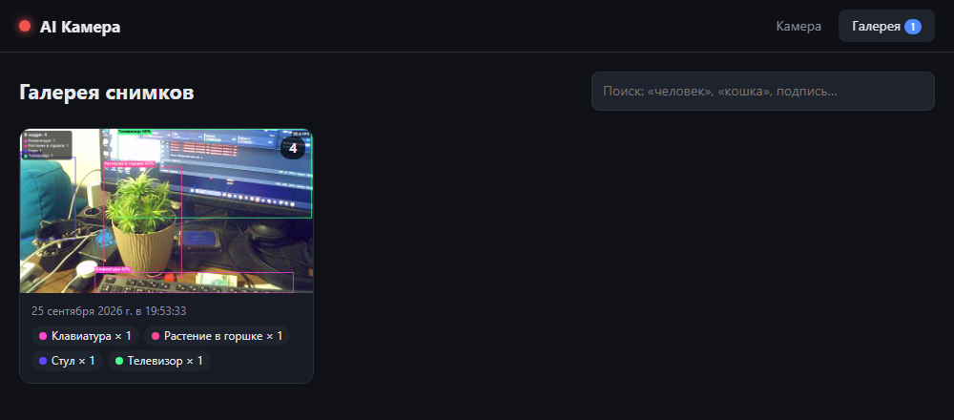
Рис. 2. Галерея снимков: карточки с датой и найденными объектами
На странице «Галерея» снимки показаны карточками: миниатюра, число объектов, дата, подпись и цветные метки видов объектов. Строка поиска фильтрует снимки по названию объекта («человек», «кошка») и по тексту подписи.
Щелчок по карточке открывает снимок на весь экран. Там доступны:
- автоматическое описание, например: «Обнаружено объектов: 4 (видов: 4). • Клавиатура × 1 — внизу по центру (42%) • Растение в горшке × 1 — в центре (85%) …»;
- редактирование подписи — кнопка «Сохранить подпись»;
- переключение между кадром с разметкой и оригиналом;
- скачивание и удаление снимка;
- переход к соседним снимкам клавишами ← и →, закрытие — клавишей Esc.

4. Устройство программы

4.1. Структура файлов
Файл / папка | Назначение
main.py | Точка входа. Веб-сервер Flask: страницы, видеопоток, JSON-API, разбор параметров командной строки
camera.py | Класс CameraWorker — фоновый поток: захват кадра → распознавание → отрисовка → JPEG
detector.py | Класс Detector (загрузка YOLO и распознавание), функции annotate, summarize, describe, определение положения
gallery.py | Класс Gallery: сохранение, список, изменение подписи и удаление снимков
settings.py | Класс Settings (все настройки со значениями по умолчанию) и SettingsStore (проверка значений, сохранение в JSON)
labels_ru.py | Словарь русских названий 80 классов COCO
templates/ | HTML-шаблоны: base.html (шапка), index.html (камера), gallery.html
static/ | style.css — оформление; common.js, app.js, gallery.js — логика страниц
models/ | Скачанные веса нейросетей (*.pt)
gallery/ | Сохранённые снимки и их описания
settings.json | Текущие настройки (создаётся автоматически)

4.2. Путь кадра через программу
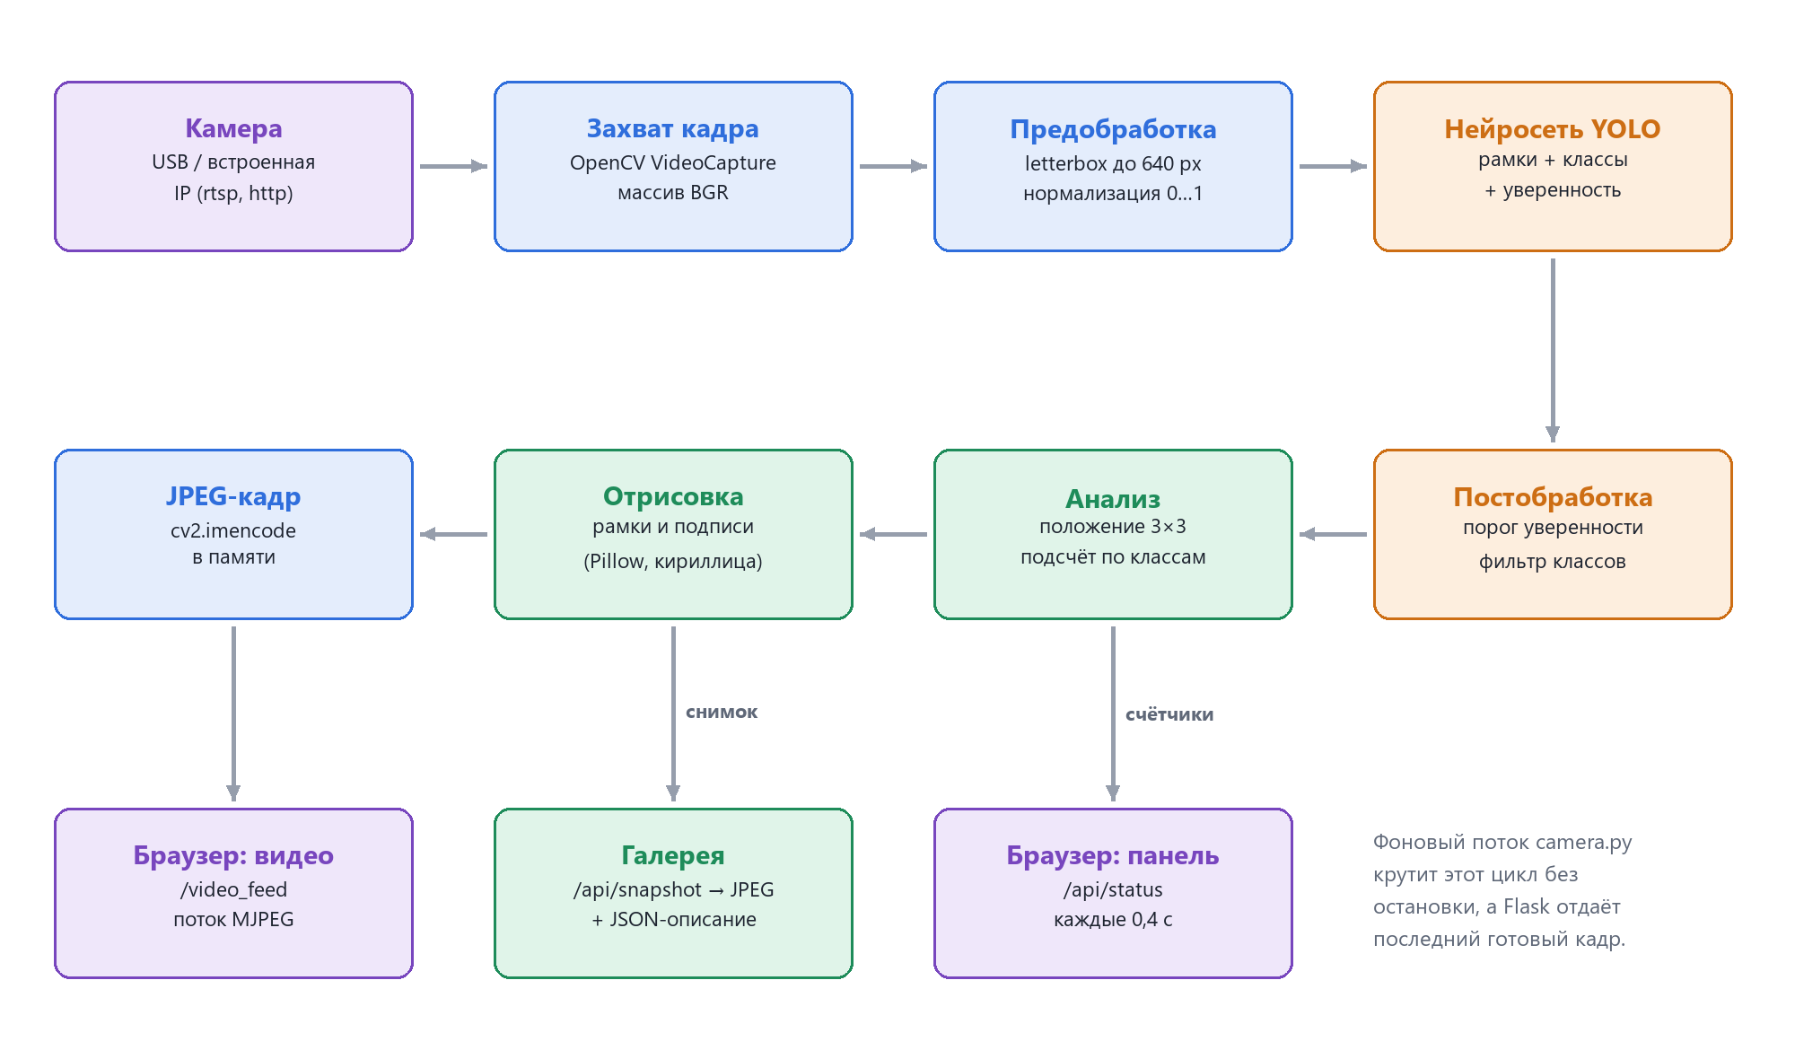
Рис. 3. Конвейер обработки одного кадра
Каждый кадр проходит один и тот же путь:
- Захват. OpenCV считывает кадр с камеры — это массив чисел размером высота × ширина × 3 (цвета B, G, R).
- Зеркалирование (если включено) — cv2.flip.
- Распознавание. Кадр передаётся в YOLO. Ultralytics сам уменьшает его до размера входа сети, нормализует и прогоняет через нейросеть.
- Постобработка. Отбрасываются объекты с уверенностью ниже порога и классы, которые не выбраны в настройках.
- Анализ. Для каждой рамки вычисляется положение в кадре (сетка 3×3), объекты группируются и подсчитываются.
- Отрисовка. Pillow рисует рамки, подписи, счётчик и FPS.
- Кодирование. Готовый кадр сжимается в JPEG прямо в памяти (cv2.imencode) и кладётся в общий буфер.
- Выдача. Браузер получает JPEG из видеопотока /video_feed, а список объектов — через /api/status. По кнопке снимка текущий кадр сохраняется в галерею.

4.3. Многопоточность
Захват и распознавание выполняются в отдельном фоновом потоке (CameraWorker), который работает независимо от веб-сервера. Благодаря этому:
- нейросеть обрабатывает каждый кадр ровно один раз, сколько бы вкладок браузера ни было открыто;
- веб-сервер не «зависает» во время распознавания и мгновенно отвечает на запросы настроек и статуса;
- снимок делается моментально — берётся последний уже обработанный кадр.
Потоки обмениваются данными через threading.Condition: фоновый поток кладёт новый JPEG и «будит» всех ожидающих клиентов видеопотока, а они забирают кадр и отправляют его в браузер. Настройки защищены блокировкой (threading.Lock) — фоновый поток на каждом шаге получает их актуальную копию. Поэтому изменения из браузера вступают в силу со следующего кадра.
Фоновый поток также следит за состоянием оборудования. Если изменился источник или разрешение, камера переоткрывается. Если выбрана другая модель, она загружается. Если камера перестала отдавать кадры, поток показывает заглушку с понятным сообщением и пытается переподключиться.

4.4. Передача видео в браузер (MJPEG)
Видео передаётся самым простым и совместимым способом — MJPEG (Motion JPEG). Сервер отвечает на запрос /video_feed одним «бесконечным» HTTP-ответом типа multipart/x-mixed-replace, в котором JPEG-картинки идут одна за другой:
HTTP/1.1 200 OK
Content-Type: multipart/x-mixed-replace; boundary=frame

--frame
Content-Type: image/jpeg

<байты JPEG №1>
--frame
Content-Type: image/jpeg

<байты JPEG №2>
...
Браузер показывает такой поток в обычном теге <img src="/video_feed">, заменяя картинку при получении каждой новой части. Не нужны ни плееры, ни WebRTC, ни JavaScript.

4.5. Программный интерфейс (API)
Метод | Адрес | Описание
GET | / | Страница камеры
GET | /gallery | Страница галереи
GET | /video_feed | MJPEG-поток с разметкой
GET | /api/status | Состояние, FPS, список объектов и счётчики (JSON)
GET / POST | /api/settings | Прочитать или изменить настройки (можно передать только изменённые поля)
GET | /api/models | Список доступных моделей
GET | /api/classes | Список классов модели с русскими названиями
POST | /api/snapshot | Сделать снимок. Тело: {"note": "подпись"}
GET | /api/gallery | Список всех снимков с описаниями
PATCH | /api/gallery/<id> | Изменить подпись снимка
DELETE | /api/gallery/<id> | Удалить снимок
GET | /media/<файл> | Файл изображения из галереи

Пример — включить поиск только людей и кошек с порогом 50 %:
curl -X POST http://127.0.0.1:5000/api/settings ^
-H "Content-Type: application/json" ^
-d "{\"classes\": [\"person\", \"cat\"], \"confidence\": 0.5}"

4.6. Формат описания снимка
Файл gallery/<id>.json (сокращено):
{
"id": "20260925_195333_766",
"created": "2026-09-25T19:53:33",
"image": "20260925_195333_766.jpg",
"raw_image": "20260925_195333_766_raw.jpg",
"width": 1280, "height": 720,
"total": 4,
"counts": [ {"name": "potted plant", "label": "Растение в горшке", "count": 1, "color": "#ff4798"}, ... ],
"objects": [
{"name": "potted plant", "label": "Растение в горшке", "conf": 0.846,
"box": [364, 166, 707, 652],
"position": "middle-center", "position_text": "в центре",
"color": "#ff4798"}, ...
],
"description": "Обнаружено объектов: 4 (видов: 4).\n• Клавиатура × 1 — внизу по центру (42%)\n• Растение в горшке × 1 — в центре (85%) ...",
"note": "Мой рабочий стол"
}
Поле box — координаты рамки в пикселях: левый верхний угол (x1, y1) и правый нижний (x2, y2). Поле conf — уверенность сети от 0 до 1.

5. Основы алгоритма
В этом разделе объясняется, как компьютер «видит» объекты: от пикселей камеры до подписи «Человек — слева, 87 %». Для понимания не нужно знать высшую математику — достаточно представлять, что изображение — это таблица чисел.

5.1. Изображение — это массив чисел
Цифровое изображение состоит из пикселей. Каждый пиксель цветного изображения описывается тремя числами от 0 до 255 — яркостями красного, зелёного и синего каналов. Кадр 1280×720 — это массив размером 720 × 1280 × 3 = 2 764 800 чисел.
В Python такой кадр хранится как массив NumPy. Особенность OpenCV — порядок каналов BGR (синий, зелёный, красный), а не привычный RGB. Поэтому перед отрисовкой через Pillow кадр конвертируется: cv2.cvtColor(frame, cv2.COLOR_BGR2RGB).

5.2. Захват кадров через OpenCV
Камера открывается объектом cv2.VideoCapture:
cap = cv2.VideoCapture(0, cv2.CAP_DSHOW) # 0 — первая камера; DirectShow на Windows
cap.set(cv2.CAP_PROP_FRAME_WIDTH, 1280) # желаемое разрешение
cap.set(cv2.CAP_PROP_FRAME_HEIGHT, 720)
cap.set(cv2.CAP_PROP_BUFFERSIZE, 1) # не копить старые кадры → меньше задержка
ok, frame = cap.read() # frame — массив 720×1280×3
- Источник — номер устройства (0, 1, …) или строка-адрес. Так же открываются IP-камеры и даже видеофайлы.
- Бэкенд — способ общения с камерой в ОС. На Windows это DirectShow (CAP_DSHOW) или Media Foundation (CAP_MSMF). Программа пробует DirectShow, а если он не сработал — бэкенд по умолчанию.
- Буфер в 1 кадр важен для «живого» видео: если распознавание медленнее камеры, мы берём самый свежий кадр, а не отстаём всё сильнее.
- Если камера не может отдать кадр, cap.read() возвращает ok = False. Так бывает, когда камеру заняла другая программа. Тогда поток показывает заглушку и переподключается.

5.3. Задача детекции объектов
В компьютерном зрении различают несколько задач:
Задача | Вопрос | Результат
Классификация | Что изображено на картинке? | Одна метка на всё изображение: «кошка»
Детекция (наша задача) | Какие объекты есть и где они? | Список рамок, у каждой класс и уверенность
Сегментация | Какие именно пиксели принадлежат объекту? | Маска-силуэт каждого объекта
Трекинг | Какой объект куда движется? | Рамки с постоянными номерами между кадрами

Для детекции существуют классические алгоритмы OpenCV и современные нейросетевые подходы:
Подход | Как работает | Плюсы | Минусы
Каскады Хаара (OpenCV) | Скользящее окно + простые чёрно-белые шаблоны | Очень быстро, без GPU | Один класс (обычно лица), много ошибок, чувствительность к повороту и свету
HOG + SVM (OpenCV) | Гистограммы направлений градиентов + линейный классификатор | Неплохо находит пешеходов | Один класс, медленно на больших кадрах
Двухэтапные нейросети (Faster R-CNN) | Сначала ищутся области-кандидаты, потом каждая классифицируется | Высокая точность | Медленно, нужен GPU
YOLO (одноэтапная нейросеть) | Весь кадр за один проход сети | Точно, в реальном времени, 80 классов сразу | Нужна загрузка весов, требует больше вычислений, чем каскады

Именно поэтому в проекте выбран YOLO: это лучший современный аналог классических детекторов OpenCV по соотношению скорости и точности.

5.4. Как «думает» свёрточная нейросеть
Основа YOLO — свёрточная нейронная сеть (CNN). Её главный элемент — свёртка: небольшое окно чисел (фильтр, например 3×3) скользит по изображению, и в каждой позиции считается взвешенная сумма пикселей под окном. Разные фильтры реагируют на разные узоры:
- фильтры первых слоёв откликаются на простые вещи — границы, углы, перепады цвета;
- средние слои комбинируют их в формы и текстуры — круг, полосы, мех;
- глубокие слои узнают части объектов и целые объекты — колесо, лицо, ухо кошки.
Значения фильтров никто не задаёт вручную — сеть подбирает их сама в процессе обучения. Модели в проекте обучены на наборе данных COCO: это около 118 тысяч фотографий, на которых люди вручную обвели рамками объекты 80 классов. Во время обучения сеть много раз предсказывает рамки, сравнивает их с правильными и понемногу подстраивает миллионы своих чисел (весов), чтобы ошибаться меньше. Файл yolo26n.pt — это и есть сохранённые веса обученной сети.

5.5. Архитектура YOLO
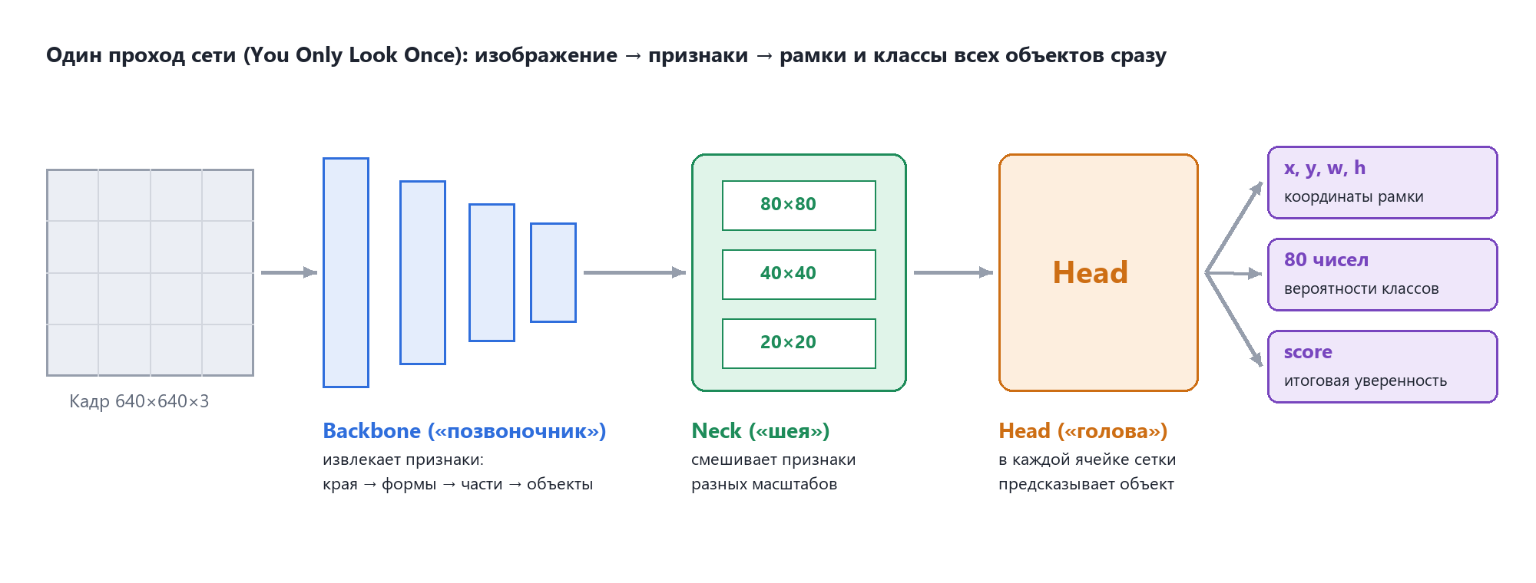
Рис. 4. Упрощённая схема YOLO: backbone, neck и head
YOLO расшифровывается как «You Only Look Once» — «смотришь только один раз». В отличие от старых методов, которые проверяли тысячи участков изображения по отдельности, YOLO за один проход сети выдаёт все рамки сразу. Сеть состоит из трёх частей:
- Backbone (позвоночник) — цепочка свёрточных слоёв. Он постепенно уменьшает изображение (640 → 320 → 160 → 80 → 40 → 20), но делает каждую точку «умнее»: в конце одна точка описывает крупную область исходного кадра набором из сотен признаков.
- Neck (шея) объединяет признаки разных уровней. Мелкие детали хорошо видны на карте 80×80, а крупные объекты — на карте 20×20. Шея смешивает их, чтобы сеть одинаково хорошо находила и далёкий телефон, и близкий автобус.
- Head (голова) делает предсказания. Кадр разбивается на сетки 80×80, 40×40 и 20×20 ячеек (всего 8400 ячеек при входе 640×640). Каждая ячейка предсказывает: есть ли рядом центр объекта, координаты рамки (x, y, ширина, высота) и 80 вероятностей — по одной на каждый класс.
Современные версии (YOLOv8, YOLO11, YOLO26) — anchor-free. Они не подгоняют заранее заданные шаблоны рамок, а напрямую предсказывают расстояния от центра ячейки до краёв объекта. Это проще и точнее.

5.6. Подготовка кадра (предобработка)
Нейросеть принимает на вход изображение фиксированного размера (по умолчанию 640 пикселей по длинной стороне). Ultralytics выполняет подготовку автоматически:
- Letterbox — кадр пропорционально уменьшается так, чтобы длинная сторона стала 640, а недостающее место заполняется серыми полосами. Пропорции объектов не искажаются.
- BGR → RGB — перестановка каналов в порядок, на котором обучалась сеть.
- Нормализация — яркости 0…255 делятся на 255 и превращаются в числа 0…1.
- Тензор — данные упаковываются в массив формы 1 × 3 × 640 × 640 и передаются в PyTorch.
Параметр «Размер входа сети» в настройках меняет эти 640. Чем он больше, тем мельче объекты сеть способна разглядеть. Но и вычислений больше: при 1280 их примерно в 4 раза больше, чем при 640.

5.7. Постобработка: порог уверенности, IoU и NMS
Сеть выдаёт тысячи «сырых» предсказаний, и почти все они — пустые ячейки с низкой уверенностью. Чтобы получить аккуратный список объектов, выполняется постобработка.

Порог уверенности (confidence)
Для каждой рамки вычисляется уверенность — число от 0 до 1, показывающее, насколько сеть уверена, что там действительно объект данного класса. Все рамки с уверенностью ниже порога (в программе по умолчанию 0,40) отбрасываются.
Порог | Что будет
10–25 % | Находится почти всё, даже частично видимые объекты, но появляется много ложных срабатываний
35–50 % | Сбалансированный режим — рекомендуется
60–90 % | Показываются только очевидные объекты, часть реальных будет пропущена

IoU — мера перекрытия рамок
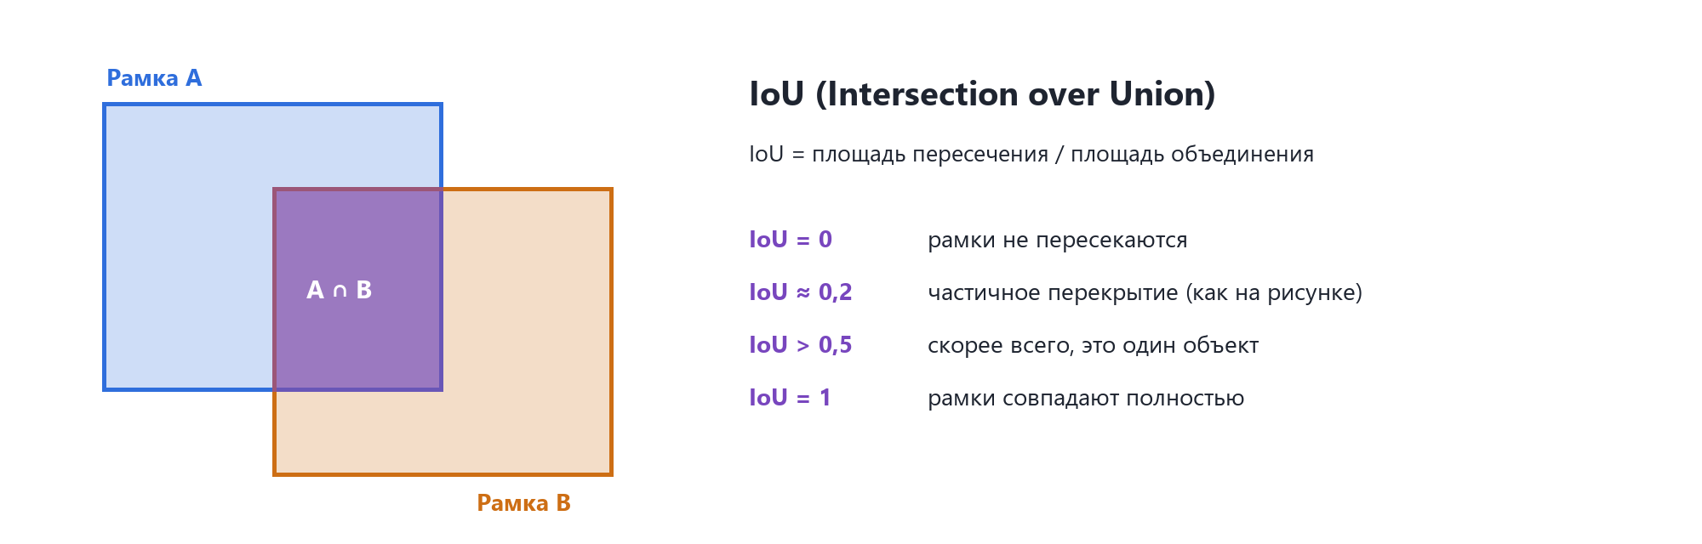
Рис. 5. IoU — отношение площади пересечения к площади объединения
IoU (Intersection over Union) показывает, насколько две рамки совпадают. Это площадь их общей части, делённая на площадь, которую они покрывают вместе. Значение 0 — рамки не пересекаются, 1 — совпадают полностью. IoU используется и при обучении сети (насколько предсказанная рамка похожа на правильную), и при удалении дублей.

NMS — подавление дублей
Классические YOLO (v8, 11) часто находят один объект несколько раз — соседние ячейки предсказывают почти одинаковые рамки. Алгоритм NMS (Non-Maximum Suppression) оставляет лучшую:
- Отсортировать рамки одного класса по убыванию уверенности.
- Взять рамку с наибольшей уверенностью и добавить её в результат.
- Удалить все оставшиеся рамки, у которых IoU с ней больше порога (настройка «Порог перекрытия», по умолчанию 0,5).
- Повторять шаги 2–3, пока рамки не закончатся.
Особенность YOLO26. Модели YOLO26 обучены выдавать ровно одну рамку на объект (end-to-end, без NMS), поэтому для них настройка «Порог перекрытия (IoU)» почти ни на что не влияет. Она полезна для моделей YOLO11 и YOLOv8.

Фильтр классов
Если в настройках выбраны конкретные классы, их номера передаются в сеть параметром classes, и остальные предсказания отбрасываются ещё на этапе постобработки. Это не ускоряет саму нейросеть, но убирает лишнее с экрана и из подсчёта.

5.8. Определение положения объекта
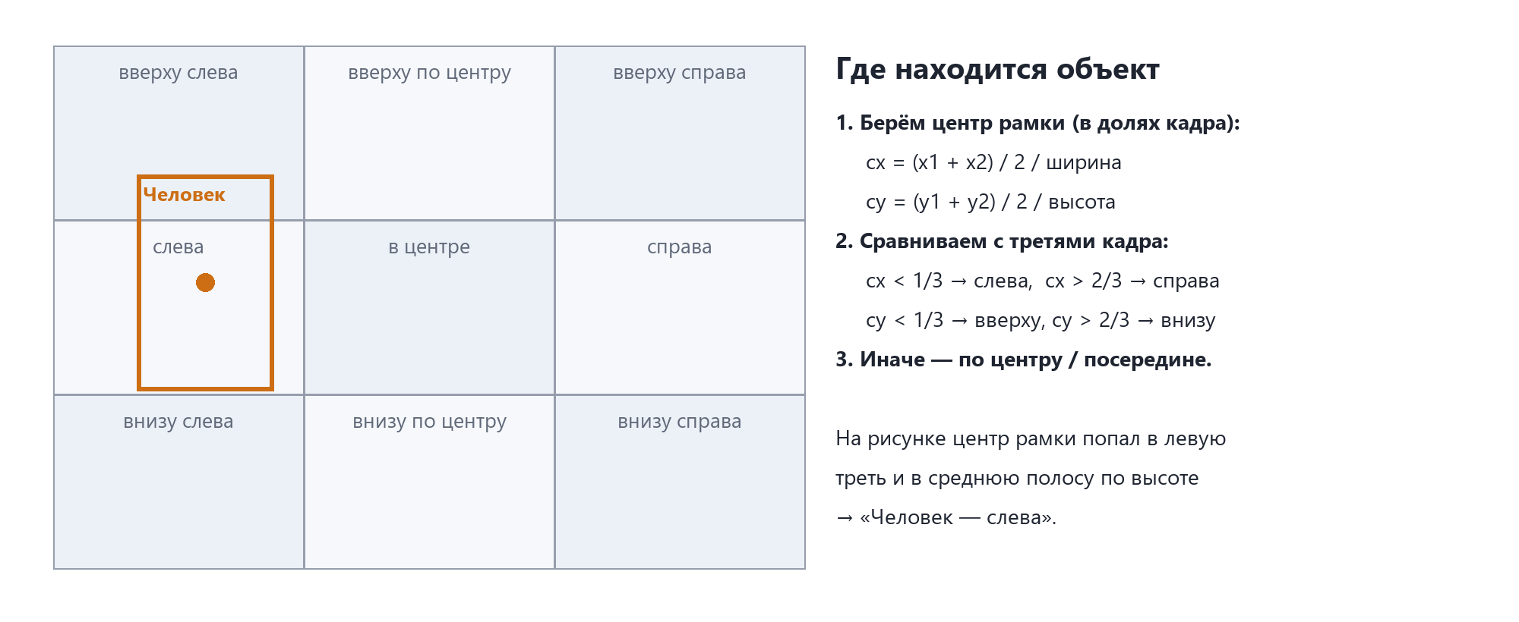
Рис. 6. Сетка 3×3 для словесного описания положения
Чтобы подписать, где находится объект, кадр мысленно делится на 3×3 равные части. Для каждой рамки вычисляется её центр в долях кадра (от 0 до 1), затем он сравнивается с границами 1/3 и 2/3:
cx = (x1 + x2) / 2 / ширина_кадра
cy = (y1 + y2) / 2 / высота_кадра
по_вертикали = "вверху" если cy < 1/3, "внизу" если cy > 2/3, иначе "посередине"
по_горизонтали = "слева" если cx < 1/3, "справа" если cx > 2/3, иначе "по центру"
Получившиеся слова объединяются: «вверху слева», «внизу по центру». Если объект в средней полосе по вертикали, остаётся одно слово («слева», «справа»), а если он в центральной клетке — «в центре».

5.9. Подсчёт объектов и описание кадра
После распознавания получается список объектов. Функция summarize группирует его по классам и считает количество в каждой группе, сортируя по убыванию. Функция describe превращает это в текст:
Обнаружено объектов: 5 (видов: 2).
• Человек × 4 — слева (87%), в центре (86%), справа (85%), слева (66%)
• Автобус × 1 — в центре (88%)
Подсчёт ведётся в каждом кадре отдельно: программа говорит, сколько объектов видно сейчас. Если человек вышел из кадра и вернулся, это не «второй человек». Для подсчёта уникальных объектов нужен трекинг (см. раздел 9).

5.10. Отрисовка разметки
- Функция OpenCV cv2.putText не умеет рисовать русские буквы, поэтому подписи рисуются библиотекой Pillow со шрифтом Segoe UI или Arial.
- Цвет каждого класса вычисляется из его номера с шагом «золотого сечения» по кругу оттенков (0,618…). Поэтому цвета соседних классов сильно различаются, и у каждого класса цвет всегда один и тот же.
- Цвет текста (чёрный или белый) выбирается по яркости фона плашки, чтобы подпись всегда читалась.
- Если рамка у верхнего края кадра, плашка с подписью переносится внутрь рамки; размер шрифта и толщина линий масштабируются под разрешение.

5.11. Полный цикл в виде псевдокода
пока программа работает:
настройки = взять_текущие_настройки()
если выбрана другая модель: загрузить_модель()
если сменилась камера/разрешение: переоткрыть_камеру()

кадр = камера.прочитать() # OpenCV
если зеркало: кадр = отразить(кадр)

результат = YOLO(кадр, порог, IoU, размер, классы) # нейросеть
объекты = []
для каждой рамки в результате:
положение = сетка_3x3(центр рамки)
объекты.добавить(класс, уверенность, рамка, положение)

картинка = нарисовать(кадр, объекты, счётчики, FPS) # Pillow
jpeg = сжать_в_JPEG(картинка) # OpenCV
опубликовать(jpeg, объекты) # → видеопоток, /api/status, снимки

5.12. Пример результата
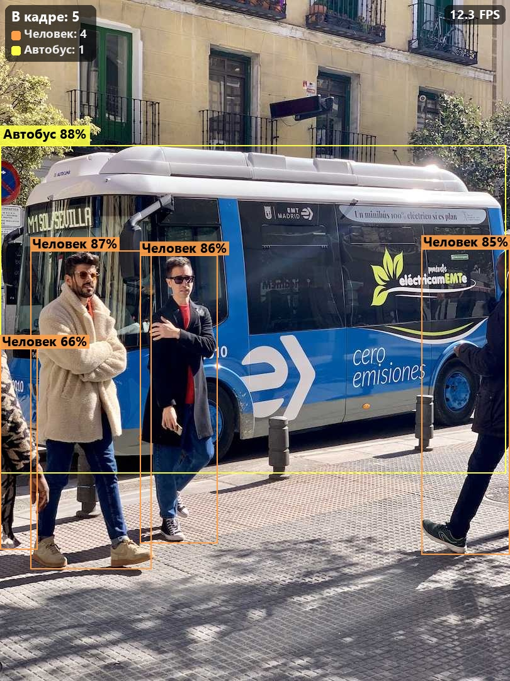
Рис. 7. Результат работы на тестовом изображении: 4 человека и автобус
На рисунке 7 сеть YOLO26 Nano нашла 5 объектов двух видов. Рамка человека у левого края имеет уверенность только 66 %: он виден лишь частично. При пороге 70 % его рамка исчезла бы — хорошая иллюстрация того, как работает порог уверенности.

6. Модели и производительность
Модели семейства YOLO выпускаются в нескольких размерах. Чем больше модель, тем она точнее, но тем больше вычислений требует.
Модель | Размер | Скорость | Когда использовать
YOLO26 Nano (по умолчанию) | ≈ 5 МБ | Самая высокая | Обычный компьютер без видеокарты, ноутбук
YOLO26 Small | ≈ 20 МБ | Высокая | Мощный процессор или любая видеокарта
YOLO26 Medium | ≈ 40 МБ | Средняя | Видеокарта NVIDIA, нужна повышенная точность
YOLO11 Nano / Small / Medium / Large | 5–50 МБ | От высокой до низкой | Предыдущее поколение, для сравнения
YOLOv8 Nano | ≈ 6 МБ | Высокая | Классическая, самая распространённая версия

6.1. Измерения на этом компьютере
Показатель | Значение
Модель | YOLO26 Nano, вычисления на процессоре
Первый запуск модели (прогрев) | ≈ 4 с
Распознавание одного кадра | ≈ 70 мс
Отрисовка разметки | ≈ 15 мс
Итоговая скорость потока 1280×720 | 16–20 кадров в секунду

6.2. Как ускорить работу
- Используйте модель Nano и размер входа 320–480.
- Уменьшите разрешение камеры до 640×480.
- Установите PyTorch с CUDA, если есть видеокарта NVIDIA — скорость вырастет в несколько раз.

6.3. Как повысить точность
- Перейдите на модель Small или Medium.
- Увеличьте размер входа до 960–1280 для мелких и далёких объектов.
- Обеспечьте хорошее освещение и располагайте объекты целиком в кадре.
- Подберите порог уверенности: снизьте, если объекты пропускаются, повысьте при ложных срабатываниях.

7. Ограничения
- Только 80 классов COCO. Сеть не знает объектов, которых не было в обучающих данных (например, «кружка с логотипом» или конкретная порода кошки). Их нужно дообучать — см. раздел 9.
- Похожие классы. Сеть может путать «диван» и «кровать», «чашку» и «вазу», особенно при необычном ракурсе.
- Мелкие и перекрытые объекты находятся хуже. Помогает увеличение размера входа сети.
- Свет и ракурс. Темнота, пересвет и съёмка «в упор» снижают точность.
- Уверенность — не вероятность в строгом смысле. 90 % не означает, что сеть ошибается в 1 случае из 10. Это относительная оценка, пригодная для сравнения и порогов.
- Подсчёт покадровый, без отслеживания уникальных объектов.
- Встроенный сервер Flask предназначен для локальной сети. Для публикации в интернете нужны авторизация и промышленный сервер.

8. Решение проблем
Проблема | Причина | Решение
«Не удалось открыть камеру» или «Камера не отдаёт кадры» | Камеру заняла другая программа: «Камера» Windows, Zoom, Teams, Discord, браузер | Закройте эти программы — поток переподключится сам
Камера не открывается совсем | Неверный номер устройства или запрет доступа | Попробуйте источник 1 или 2. Проверьте «Параметры → Конфиденциальность → Камера» → «Разрешить классическим приложениям»
Сообщение «Загрузка модели…» не исчезает | Нет интернета при первом скачивании весов | Подключитесь к интернету или положите файл *.pt в папку models/ вручную
Низкий FPS | Слабый процессор, большая модель или вход | Модель Nano, вход 320–480, разрешение 640×480, видеокарта
Объект не находится | Слишком высокий порог, класс не выбран, объект вне 80 классов | Снизьте порог до 20–25 %, проверьте «Какие объекты искать»
Много ложных рамок | Слишком низкий порог уверенности | Поднимите порог до 50–60 %
Вместо русских букв квадраты | В системе нет шрифта с кириллицей | Установите Arial или DejaVu Sans (Linux: пакет fonts-dejavu)
Не открывается с телефона | Сервер слушает только этот компьютер | Запустите с --host 0.0.0.0 и разрешите порт в брандмауэре
Видео отстаёт от реальности | Медленная обработка или сеть | Уменьшите разрешение и «Качество видео»

9. Возможности развития

9.1. Трекинг и подсчёт уникальных объектов
Ultralytics умеет присваивать объектам постоянные номера между кадрами (алгоритмы ByteTrack и BoT-SORT). Достаточно заменить вызов predict на track:
result = model.track(frame, persist=True, tracker="bytetrack.yaml")[0]
ids = result.boxes.id # номер каждого объекта, сохраняется между кадрами
Так можно считать, сколько всего людей прошло мимо камеры, или строить траектории движения.

9.2. Обучение на своих объектах
Чтобы сеть узнавала новые объекты (например, детали на производстве), соберите 100–1000 фотографий, разметьте их рамками (Roboflow, CVAT, Label Studio) и дообучите модель:
from ultralytics import YOLO
model = YOLO("yolo26n.pt")
model.train(data="my_dataset.yaml", epochs=100, imgsz=640)
# результат: runs/detect/train/weights/best.pt
Готовый файл best.pt положите в папку models/ и добавьте в словарь MODELS в settings.py, а русские названия новых классов — в labels_ru.py.

9.3. Другие идеи
- Сегментация — модели с суффиксом -seg рисуют точный силуэт объекта вместо рамки.
- Поиск по текстовому описанию — модели YOLO-World/YOLOE находят объекты по произвольному названию без дообучения.
- Уведомления — отправка сообщения в Telegram, когда в кадре появился человек.
- Автоснимки по событию или по расписанию; запись видеофрагментов.
- Несколько камер одновременно — по одному CameraWorker на камеру.
- База данных (SQLite) вместо JSON-файлов для большой галереи и статистики.

10. Словарь терминов
Термин | Значение
Детекция объектов | Поиск объектов на изображении с указанием рамки и класса
Класс | Вид объекта, который умеет узнавать сеть: «человек», «кошка», «ноутбук»
Рамка (bounding box) | Прямоугольник вокруг объекта, задаётся координатами x1, y1, x2, y2
Уверенность (confidence) | Оценка сети от 0 до 1, насколько вероятно, что в рамке объект данного класса
IoU | Intersection over Union — отношение площади пересечения двух рамок к площади их объединения
NMS | Non-Maximum Suppression — удаление дублирующихся рамок одного объекта
CNN | Свёрточная нейронная сеть — сеть, обрабатывающая изображение скользящими фильтрами
Backbone / Neck / Head | Части YOLO: извлечение признаков / объединение масштабов / предсказание рамок
Веса модели | Числа (параметры) обученной сети; хранятся в файле .pt
COCO | Открытый набор данных примерно из 118 тысяч фото с разметкой 80 классов; на нём обучены модели
Letterbox | Уменьшение кадра с сохранением пропорций и заполнением полей
FPS | Frames Per Second — число обрабатываемых кадров в секунду
MJPEG | Видеопоток из последовательных JPEG-картинок в одном HTTP-ответе
BGR | Порядок цветовых каналов в OpenCV (синий, зелёный, красный)
Инференс | Применение уже обученной нейросети к новым данным

